- Tujuan
Instruksi kerja ini dibuat sebagai Panduan dalam Pengoperasian dan Pembersihan Mesin Pasteurizer agar dilakukan dengan baik dan benar.

- Ruang Lingkup
Instruksi kerja ini berlaku untuk Mesin Pasteurizer.

- Penanggung Jawab
  - Manager Pemastian Mutu bertanggung jawab untuk menyetujui dan mengesahkan Prosedur ini.
  - Asisten Manager Produksi Herbal dan Supervisor Pengolahan Ekstrak & Pengemasan Cairan Herbal bertanggung jawab menyusun, mengkaji secara berkala dan memastikan bahwa instruksi kerja dilaksanakan secara konsisten, baik dan benar.
  - Pelaksana bertanggung jawab untuk:
- Mengoperasikan dan membersihkan sesuai dengan instruksi kerja yang berlaku.
- Melaporkan penyimpangan yang terjadi selama pengoperasian dan pembersihan kepada supervisor produksi.

- Definisi
- Mesin Pasteurization adalah mesin sterilisasi sediaan larutan herbal berupa proses pemanasan pada suhu terkontrol untuk membunuh mikroba yang terkandung di dalam sediaan.
- HMI (Human mechine interface) adalah layer touchscreen yang terdapat pada mesin untuk mengoperasikan mesin
- warna menandakan fungsi menu dalam keadaan tidak beroperasi
- Warna menandakan fungsi menu dalam keadaan beroperasi
- Warna menandakan fungsi menu dalam status operasonal mesin

- Referensi
Cara Pembuatan Obat Tradisional yang Baik 2021
Manual book pasteurization

- Alat dan Bahan
    - Soft Water panas
    - Soft water
    - Purified Water
    - Larutan NODSAN 1 %
    - Larutan Detergen MIP CIP 2,5%
    - Tissu Bebas Serat

- Instruksi Kerja
  - Pemakaian Alat
    - Pengamanan
    - Pastikan personil terkualifikasi dan menggunakan alat pelindung diri yang sesuai.
    - Pastikan tombol Emergency Stop berfungsi
    - Bila mesin tidak akan digunakan dalam waktu yang lama matikan mesin dengan mematikannya melalui MCB pada panel mesin.
    - Persiapan Mesin
    - Pastikan terdapat label “Mesin Bersih” pada mesin.
    - Pastikan bagian dalam balance tank bersih dari produk sebelumnya.
    - Nyalakan mesin dengan memutar power switch apabila mesin tidak digunakan dalam waktu yang lama, buka Panel Listrik dan tekan MCB mesin.
    - Siapkan motor supply input yang akan mengisi balance tank dengan bahan produksi dengan cara:
      - Siapkan motor suppy terlebih dahulu.
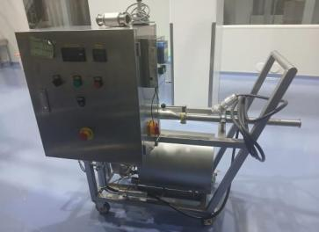
      - Pasang selang dari tanki menuju pompa, kemudian dari pompa menuju jalur pipa input pasteurisasi SV7.
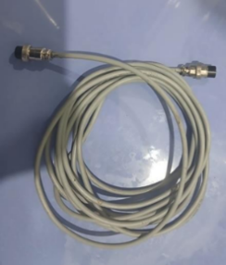
      - Pasang kabel kontrol pada panel motor supply dan hubungkan ke panel transfer existing melalui jack di bagian bawah.
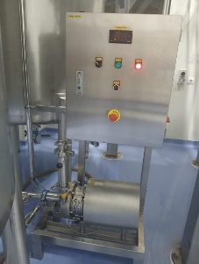
      - Setelah koneksi kabel kontrol terpasang dengan benar, pasang steaker motor pada stopkontak di ruangan sedimentasi.
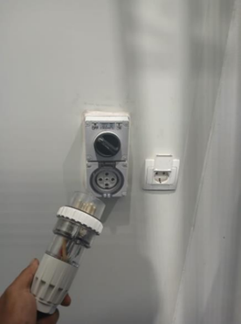
      - Putar switch stop kontak ke dalam posisi ON.
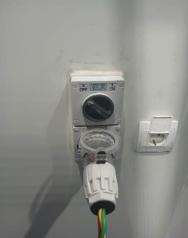
      - Motor supply siap dinyalakan melalui panel HMI.
    - Menjalankan mesin
    - Tampilan awal HMI
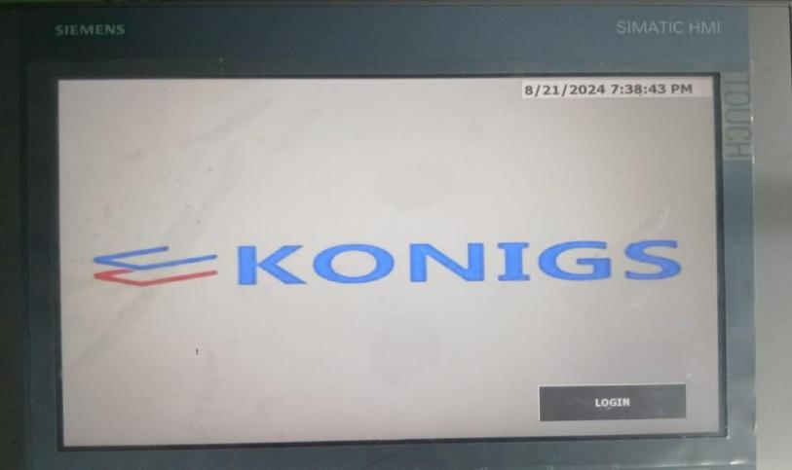
    - Tekan Log In pada HMI, masukan Username dan Password, lalu tekan OK.
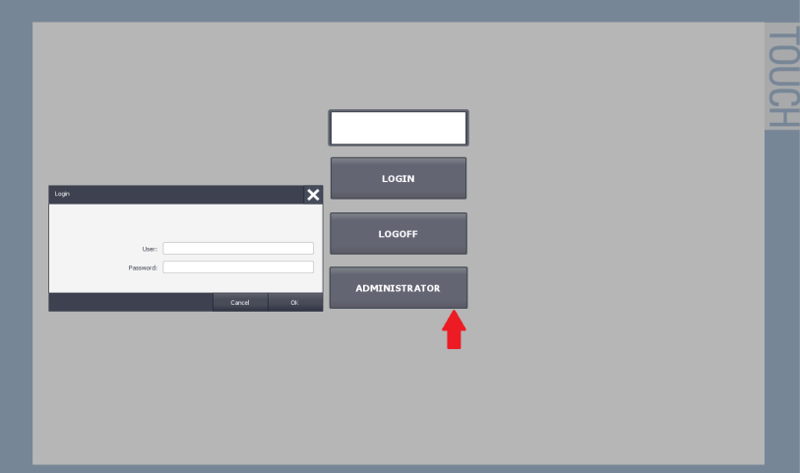
    - Tampilan Home pada HMI
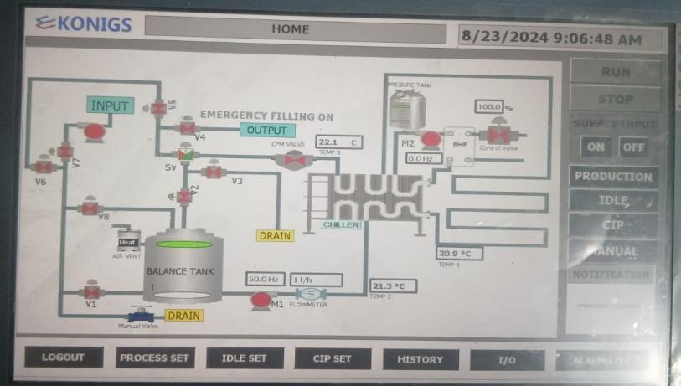
    - Klik 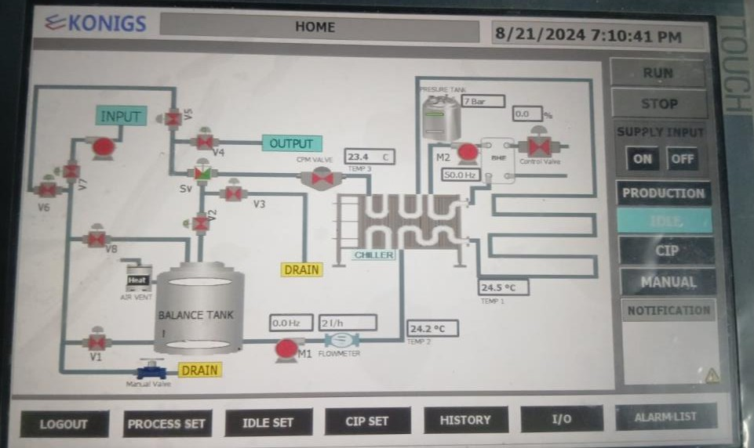 menu pada HMI hingga berwarna biru.
    - Tekan 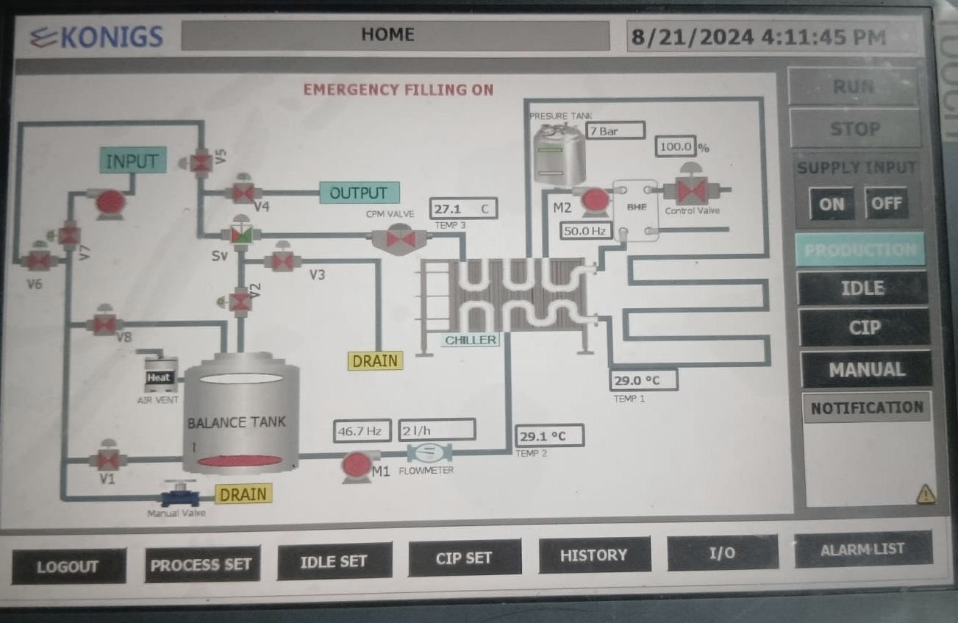 mode hingga berwarna hijau.
    - Klik 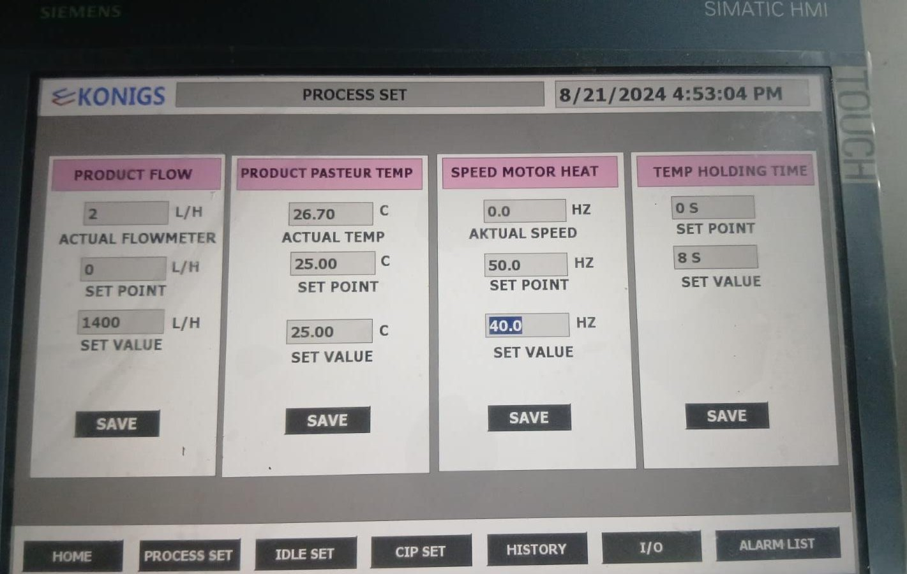 dan isi parameter setting untuk produksi sesuai parameter di PGI
    - klik  setelah setiap parameter diisi.

    - Tekan 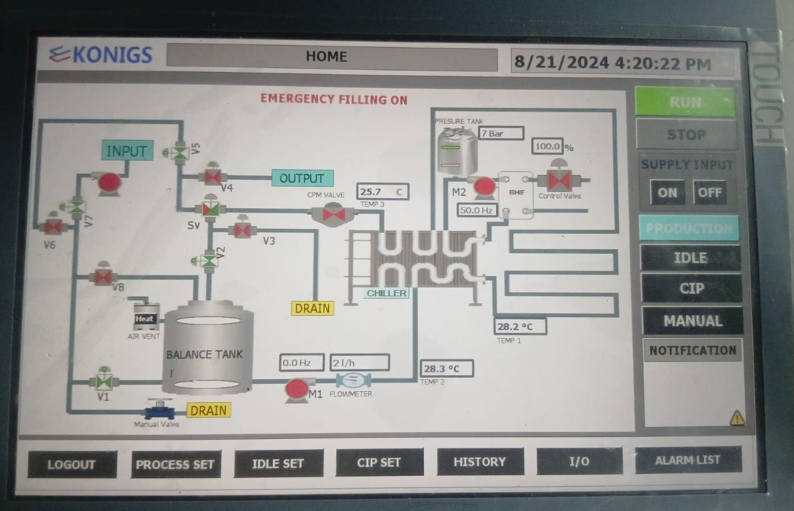 pada supply input untuk mengisi balance tank. Apabila balance tank kosong, motor supply input akan mengisi secara otomatis dan akan berhenti apabila balance tank penuh.
    - Setelah balance tank terisi penuh, HMI akan masuk ke menu Pre-Production.
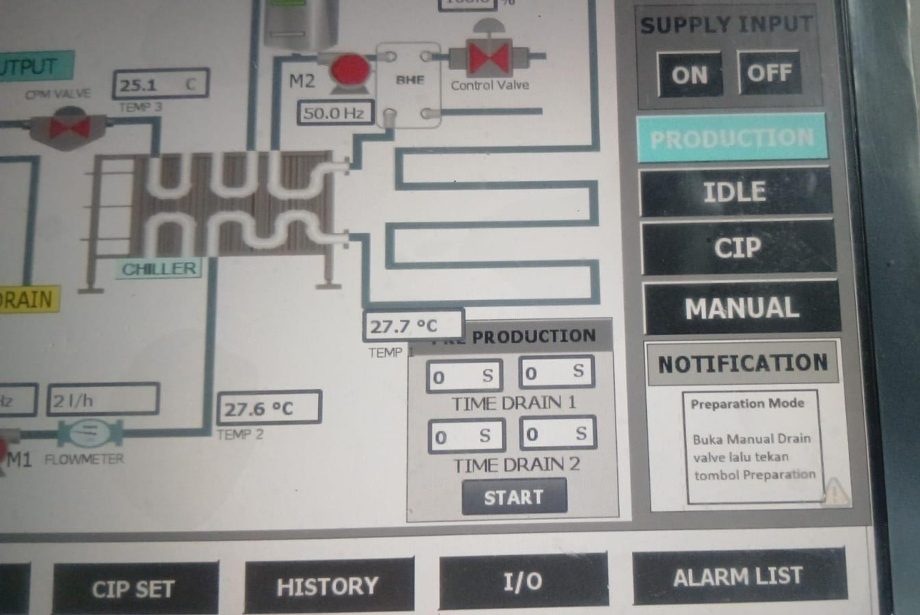

    - Tekan  pada pre production menu untuk memulai proses pasteurisasi
    - Apabila parameter telah tercapai sesuai set point process set pada nomor 7, flow product akan menuju v4 untuk masuk ke filling tank secara otomatis, dan apabila feeding tank tftc penuh maka produk secra otomatis akan kembali ke balance tank , Sv, v1, v5 dan v6 akan terbuka dan v4 akan tertutup otomatis
    - Tekan menu 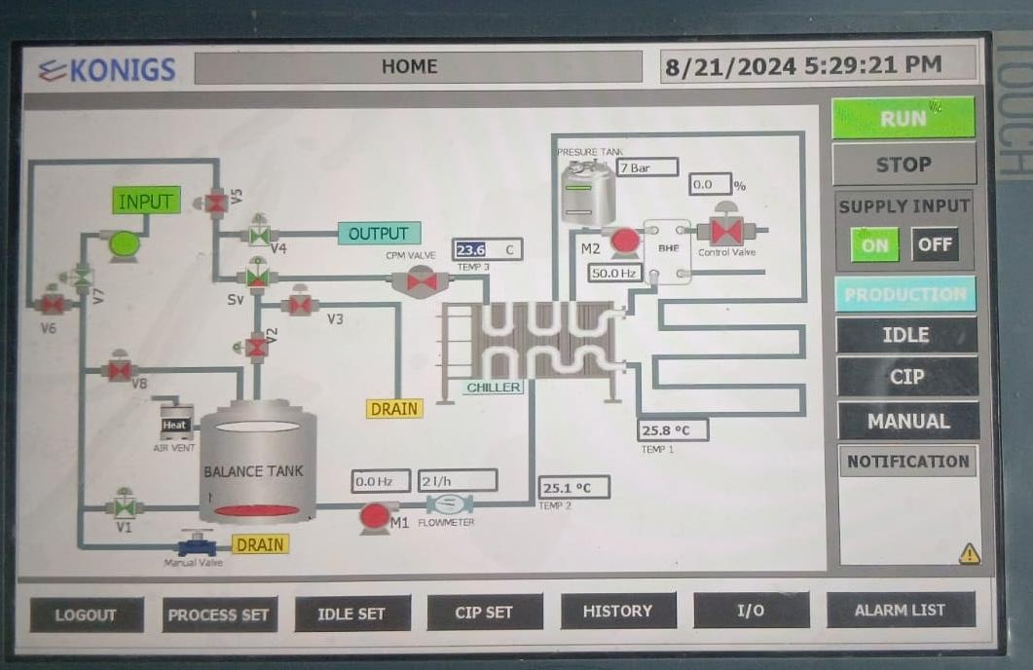 jika ingin meninggalkan proses produksi, agar Mesin Pasteurizer hanya melakukan sirkulasi tanpa menuju output
    - Klik 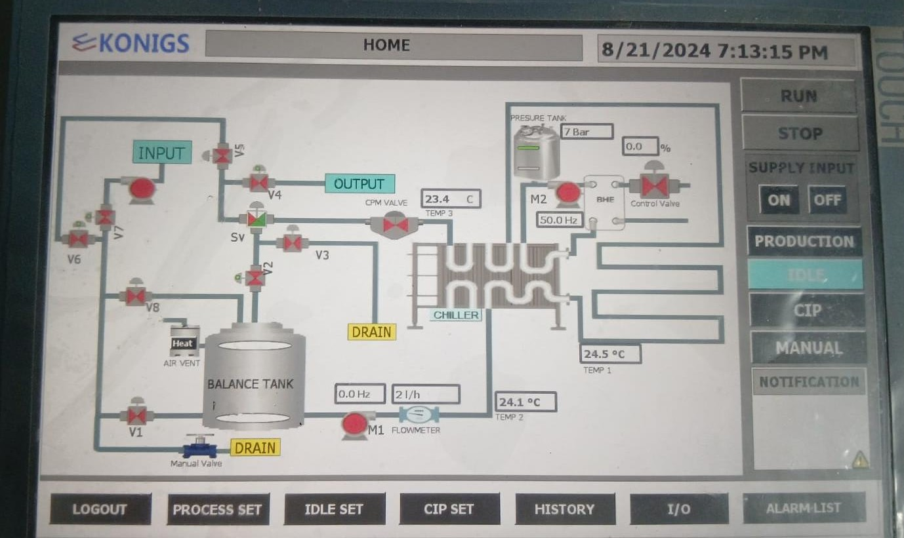 dan isi parameter setting pada Idle mode, klik  setelah setiap parameter diisi.

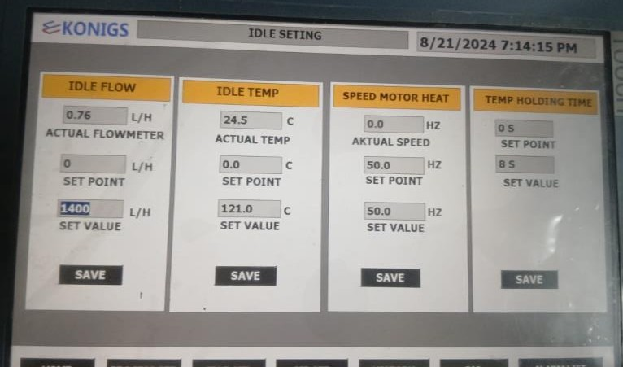
    - Mematikan Mesin
    - Tekan  pada supply input dan tekan stop setelah proses telah selesai.
    - Lakukan Log Out User dengan menekan 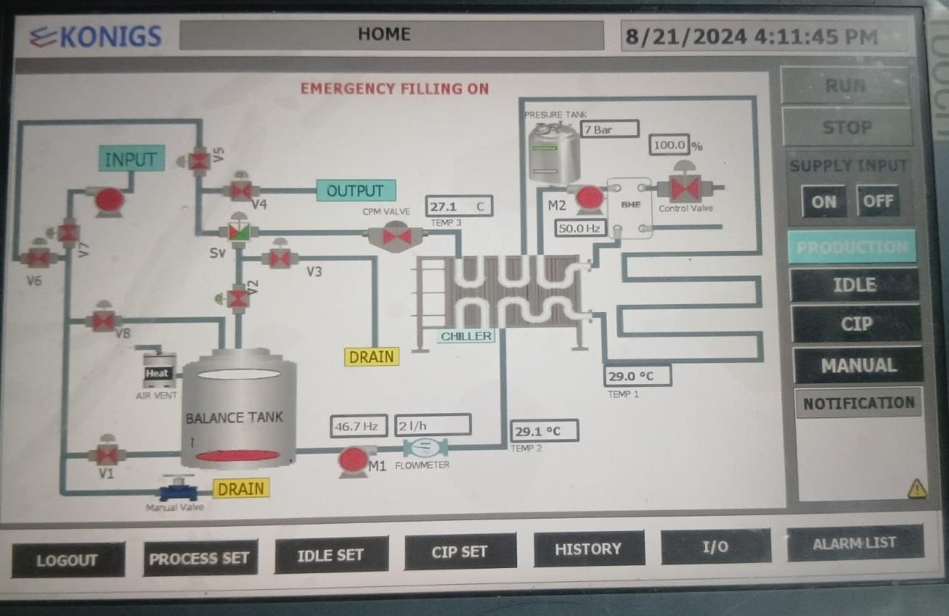
    - Pastikan semua kegiatan sudah dalam keadaan berhenti.
    - Matikan motor HMI melalui panel HMI.
    - Putar selektor swicth pada stop kontak kedalam posisi OFF, lalu cabut kabel power motor.
    - Lepas kabel control yang menghubungkan panel motor supply dengan panel motor transfer (existing) kemudian rapikan kabel kedalam panel motor supply.
    - Bersihkan, lalu kembalikan motor supply ketempat penyimpanan apabila sudah tidak digunakan

  - Instruksi Kerja Pembersihan mesin
- Klasifikasi Kondisi dan Tipe Pembersihan
Kondisi Pembersihan Mesin | Tipe Pembersihan
Setelah produksi dengan produk yang sama > *7 hari | Major
Setelah mesin tidak digunakan lebih dari 7 hari dalam kondisi bersih** | Major
Sebelum dan setelah proses perpindahan mesin | Major
Di akhir proses produksi dalam 1 hari | Minor
Sebelum di lakukan perbaikan mesin | Minor
Pergantian produk | Major
*Waktu major pembersihan dapat berubah sesuai dengan studi monitoring jumlah pertumbuhan mikroba dan pembentukan degradan.
** Apabila mesin tidak digunakan lebih dari 7 hari, mesin harus dilakukan pembersihan mayor Ketika akan digunakan

- Persiapan Pembersihan minor
Pastikan operator sudah menggunakan kacamata pelindung dan sarung tangan
    - Siapkan dan tampung hot soft water pada tangki ss
    - Siapkan dan tampung purified water pada tangki ss
    - Pasang selang dari tanki menuju pompa,kemudian dari pompa menuju jalur pipa input pasteurisasi SV 7
    - Siapkan motor suply input untuk proses pembilasan

- Prosedur pembersihan minor
Untuk bagian mesin yang kontak langsung dengan produk (tanki,pipa,selang), maka tahapan pembersihan nya :
- Masuk pada HMI mode manual
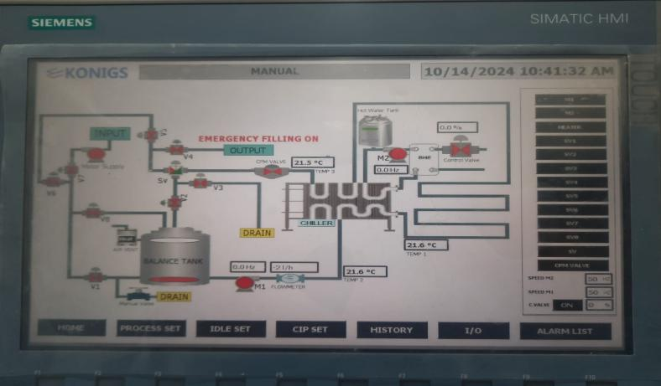
- untuk jalur pipa ke feeding tank tftc buka secara manual v4,v5,v6,v7 drain ke feeding tank tftc
- untuk jalur pipa ke balance tank buka v1,v6,v7 drain ke drain manual
- untuk jalur pipa pasteurisasi buka sv,v5,v6,v7 drain manual
- Bilas masing masing jalur dengan hot soft water sebanyak 200 liter sampai tidak ada sisa
Produk.
- Bilas masing masing jalur dengan purified water sebanyak 200 liter
- Keringkan masing masing jalur dengan menggunakan udara bertekanan (OFCA)secara manual
Untuk bagian mesin yang tidak kontak langsung dengan produk ,maka tahap pembersihan nya:
- Bersihkan dengan tissu bebas serat yang telah di basahi hot soft water
- Bersihkan dengan tissu bebas serat yang telah di basahi purified water
- Keringkan dengan tissu bebas serat
- Beri label “ BERSIH”
- Isi logbook pemakaian dan pembersihan alat dan mesin

Persiapan pembersihan major
- Siapkan larutan detergen MIP CIP 2,5 liter dan larutan NODSAN EAS sebanyak 1 liter masukkan ke dalam 100 liter hot soft water dalam tangki SS
- Pasang selang dari tangki SS menuju pompa kemudian dari pompa menuju jalur pipa input Pasteurisasi v7
- Siapkan motor suply input
- Siapkan pompa transfer existing
- Sambungkan motor supply input dan pompa transfer existing menggunakan kabel kontrol

- Prosedur Pembersihan Major

    - Pastikan produk sudah ditransfer seluruhnya ke feeding tank TFTC dan tidak ada produk di dalam Balance tank
    - Beri label “Kotor” pada Mesin pasteurisasi
    - Pasang selang drain tangki ss menuju jalur pipa input pasteurisasi v7
    - Lakukan pembilasan sebelum cleaning major menggunakan hot soft water (POU Hose Down) untuk menghilangkan sisa produk pada:
- Jalur pipa menuju feeding tank TFTC drain melalui tftc,valve yang di buka v4,v5,v6,v7
- Jalur pipa ke balance tank drain melalui valve manual pasteurisasi,valve yang di buka v1,v7,v8
- Jalur pipa pasteurisasi drain melalui valve manual pasteurisasi,valve yang di buka sv,v5,v6,v7
lakukan dengan cara mengisi Hot Soft Water 100 – 150 liter ke dalam tangki SS setiap masing-masing jalur lalu pada mode manual pilih Run- supply input ON dan kecepatan pompa 1000 – 1500 rpm,setelah selesai matikan pompa dengan memilih supply input OFF untuk membuang sisa hot soft water,buka secara manual : valve manual balance tank, V1,V4,V5,V6,V7,V8
    - Lakukan proses sirkulasi dengan hot soft water ( POU Hode Down) sebanyak 150 liter dengan cara :
Masuk ke menu CIP setting :
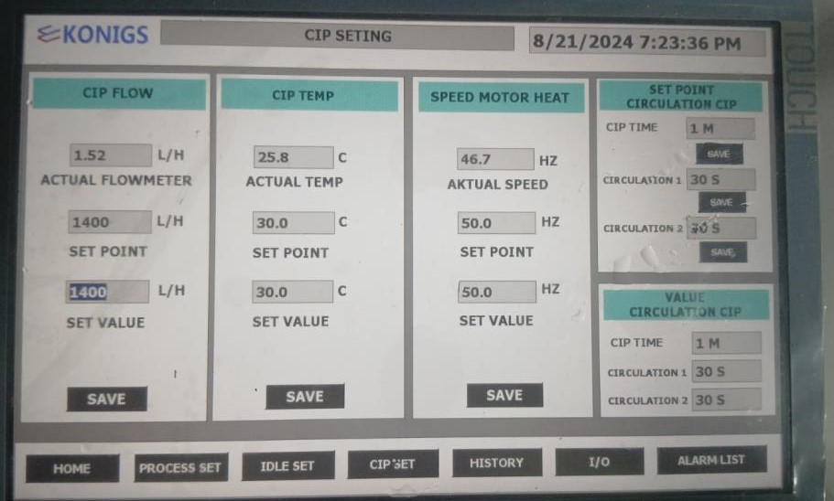
Atur parameter CIP kemudian setting pada HMI
- CIP flow : 1400 L/H
- CIP temp : 90 C
- Speed motor vault : 45 Hz
- Set poin CIP time : 6 menit
Pilih menu CIP – Run – dan jalankan pompa dengan memilih supply input ON sampai balance tank penuh, matikan pompa dengan memilih supply input OFF dan proses sirkulasi berjalan secara otomatis pada tahapan sirkulasi 1 dan sirkulasi 2 selama waktu yang telah di setting.
Untuk membuang sisa hot soft water, buka secara manual : valve manual balance tank V1,V4,V5,V6,V7,V8

    - Siapkan larutan deterjen MIP CIP 2,5% ditambah Nodsan 1 % dengan mencampurkan 2,5 liter detergen MIP CIP ditambah Nodsan 1 liter dengan 100 liter hot soft water dalam tangki SS
Jalankan proses CIP dengan parameter di HMI seperti pada point 5
    - Lakukan pengulangan proses pembilasan ( flushing ) menggunakan hot soft water (POU Hose down ) untuk menghilangkan sisa detergen , lakukan seperti pada point 4
    - Lakukan proses sirkulasi dengan hot soft water (POU Hose down ) +/- 200 liter , lakukan seperti pada poin 5
    - Lakukan proses pembilasan dengan purified water +/- 200 liter
Dengan cara :


Atur parameter CIP kemudian setting pada HMI
- CIP flow : 1400 L/H
- CIP temp : 90 C
- Speed motor vault : 45 Hz
- Set poin CIP time : 6 menit
Pilih menu CIP – Run – dan jalankan pompa dengan memilih supply input ON sampai balance tank penuh, matikan pompa dengan memilih supply input OFF dan proses CIP berjalan secara otomatis pada tahapan sirkulasi 1 dan sirkulasi 2 selama waktu yang telah di setting.
Untuk membuang sisa purified water, buka secara manual : valve manual balance tank V1,V4,V5,V6,V7,V8
10 ) Lakukan pengulangan proses pembilasan purified water dengan parameter di HMI seperti pada poin 10
11) lakukan drying manual dengan menggunakan jalur pipa OFCA pada masing2 jalur pipa
Pasteurisasi selama 15 menit, dengan input melalui v& dan ouput di valve manual dan v4
19) Beri label “BERSIH” pada Mesin Pasteurizer.
20) Isi Logbook pemakaian dan pembersihan alat/ mesin.

- Daftar Lampiran
Lampiran | Kode Dokumen | Judul Dokumen | Tanggal Efektif
- | - | - | -

- Sejarah Revisi dan Review
Kode Dokumen | Revisi | Tanggal Efektif | Perubahan | Alasan
I-PR-00-034 | 00 |  | - | Dokumen baru

- Daftar Distribusi Dokumen
Asli : SSDR
Controlled Copy:
- AMP3
- SPPCH

